- Redis事务介绍
一、内容的引入
学过数据库的同学对事务这个词都不陌生，事务表示的是一组动作，这组动作要么全部执行，要么全部不执行。
为什么会有这样的需求呢？看看下面的场景：
微博是一个弱关系型社交网络，用户之间有关注和被关注两种关系，比如两个用户A和B，如果A关注B，则B的粉丝中就应该有A。关注这个动作需要两个步骤完成：在A的关注者中添加B；在B的粉丝中添加A。 这两个动作要么都执行成功，要么都不执行。否则就可能会出现A关注了B，但是B的粉丝中没有A的的情况。
转账汇款，假设现在有两个账户A和B，现在需要将A中的一万块大洋转到B的账户中，这个动作也需要两个步骤完成：从A的账户中划走一万块；在B的账户中增加一万块。这两个动作要么全部执行成功，要么全部不执行，否则就出现大问题了。
Redis作为一种高效的分布式数据库，同样支持事务。
二、Redis的事务概念
Redis中的事务(transaction)是一组命令的集合。事务同命令一样都是Redis最小的执行单位，一个事务中的命令要么都执行，要么都不执行。
Redis事务的实现需要用到 MULTI 和 EXEC 两个命令，事务开始的时候先向Redis服务器发送 MULTI 命令，然后依次发送需要在本次事务中处理的命令，最后再发送 EXEC 命令表示事务命令结束。
举个例子，使用redis-cli连接redis，然后在命令行工具中输入如下命令：
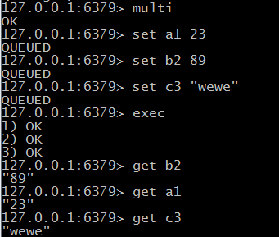
从输出中可以看到，当输入MULTI命令后，服务器返回OK表示事务开始成功，然后依次输入需要在本次事务中执行的所有命令，每次输入一个命令服务器并不会马上执行，而是返回”QUEUED”，这表示命令已经被服务器接受并且暂时保存起来，最后输入EXEC命令后，本次事务中的所有命令才会被依次执行，可以看到最后服务器一次性返回了三个OK，这里返回的结果与发送的命令是按顺序一一对应的，这说明这次事务中的命令全都执行成功了。
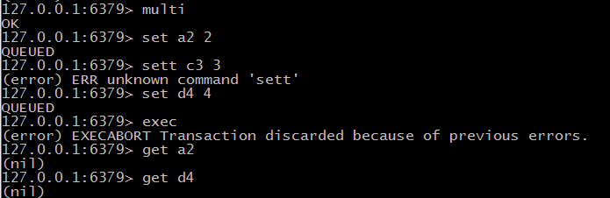

和前面的例子一样，先输入MULTI最后输入EXEC表示中间的命令属于一个事务，不同的是中间输入的命令有一个错误(set写成了sett)，这样因为有一个错误的命令导致事务中的其他命令都不执行了(通过后续的get命令可以验证)，可见事务中的所有命令式同呼吸共命运的。
如果客户端在发送EXEC命令之前断线了，则服务器会清空事务队列，事务中的所有命令都不会被执行。而一旦客户端发送了EXEC命令之后，事务中的所有命令都会被执行，即使此后客户端断线也没关系，因为服务器已经保存了事务中的所有命令。
除了保证事务中的所有命令要么全执行要么全不执行外，Redis的事务还能保证一个事务中的命令依次执行而不会被其他命令插入。试想一个客户端A需要执行几条命令，同时客户端B发送了几条命令，如果不使用事务，则客户端B的命令有可能会插入到客户端A的几条命令中，如果想避免这种情况发生，也可以使用事务。
三、Redis事务错误处理
如果一个事务中的某个命令执行出错，Redis会怎样处理呢？要回答这个问题，首先要搞清楚是什么原因导致命令执行出错：
3.1 语法错误
就像上面的例子一样，语法错误表示命令不存在或者参数错误
这种情况需要区分Redis的版本，Redis 2.6.5之前的版本会忽略错误的命令，执行其他
正确的命令，2.6.5之后的版本会忽略这个事务中的所有命令，都不执行，就比如上面的例子(使用的Redis版本是2.8的)
3.2运行错误
没有错误的情况下：
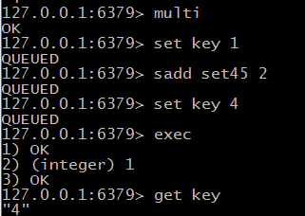
运行错误表示命令在执行过程中出现错误，比如用GET命令获取一个散列表类型的键值。这种错误在命令执行之前Redis是无法发现的，所以在事务里这样的命令会被Redis接受并执行。如果事务里有一条命令执行错误，其他命令依旧会执行（包括出错之后的命令）。
比如下例：
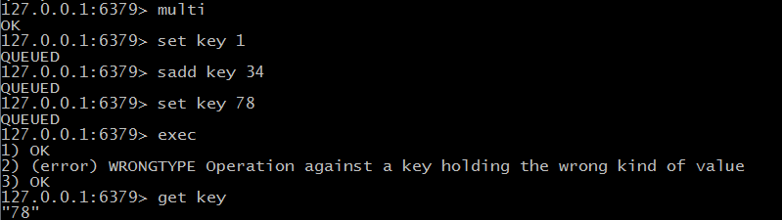
Redis中的事务并没有关系型数据库中的事务回滚(rollback)功能，因此使用者必须自己收拾剩下的烂摊子。不过由于Redis不支持事务回滚功能，这也使得Redis的事务简洁快速。
回顾上面两种类型的错误，语法错误完全可以在开发的时候发现并作出处理，另外如果能很好地规划Redis数据的键的使用，也是不会出现命令和键不匹配的问题的。
四、WATCH命令
从上面的例子我们可以看到，事务中的命令要全部执行完之后才能获取每个命令的结果，但是如果一个事务中的命令B依赖于他上一个命令A的结果的话该怎么办呢？就比如说实现类似Java中的i++的功能，先要获取当前值，才能在当前值的基础上做加一操作。这种场合仅仅使用上面介绍的MULTI和EXEC是不能实现的，因为MULTI和EXEC中的命令是一起执行的，并不能将其中一条命令的执行结果作为另一条命令的执行参数，所以这个时候就需要引进Redis事务家族中的另一成员：WATCH命令，Redis Watch 命令用于监视一个(或多个) key ，如果在事务执行之前这个(或这些) key 被其他命令所改动，那么事务将被打断
换个角度思考上面说到的实现i++的方法，可以这样实现：
监控i的值，保证i的值不被修改
获取i的原值
如果过程中i的值没有被修改，则将当前的i值+1，否则不执行
这样就能够避免竞态条件，保证i++能够正确执行。
WATCH命令可以监控一个或多个键，一旦其中有一个键被修改（或删除），之后的事务就不会执行，监控一直持续到EXEC命令（事务中的命令是在EXEC之后才执行的，EXEC命令执行完之后被监控的键会自动被UNWATCH）
举个例子：
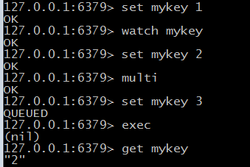
上面的例子中，首先设置mykey的键值为1，然后使用WATCH命令监控mykey，随后更改mykey的值为2，然后进入事务，事务中设置mykey的值为3，然后执行EXEC运行事务中的命令，最后使用get命令查看mykey的值，发现mykey的值还是2，也就是说事务中的命令根本没有执行（因为WATCH监控mykey的过程中，mykey被修改了，所以随后的事务便会被取消）。
注意：由于WATCH命令的作用只是当被监控的键被修改后取消之后的事务，并不能保证其他客户端不修改监控的值，所以当EXEC命令执行失败之后需要手动重新执行整个事务。
执行EXEC命令之后会取消监控使用WATCH命令监控的键，如果不想执行事务中的命令，也可以使用UNWATCH命令来取消监控。

